1. 여성호르몬
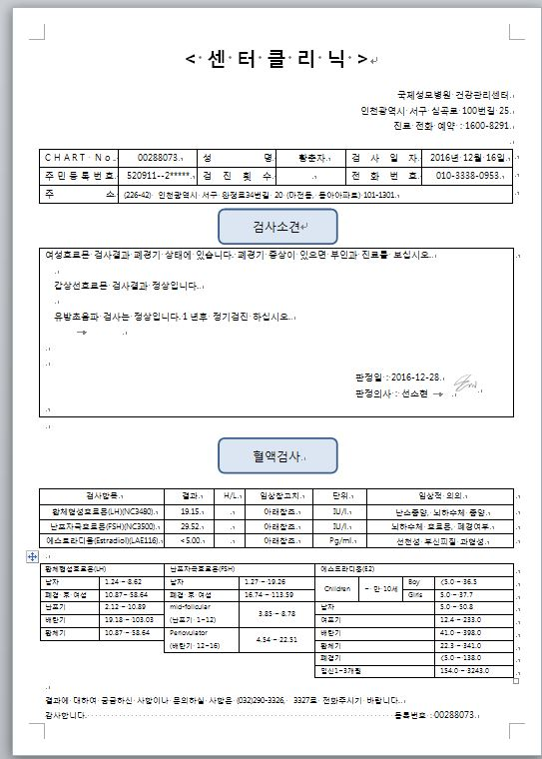

*표시한개더추가,주민번호뒷자리 개수가 안맞음

삭제

사검사코드삭제

2. 당뇨정밀
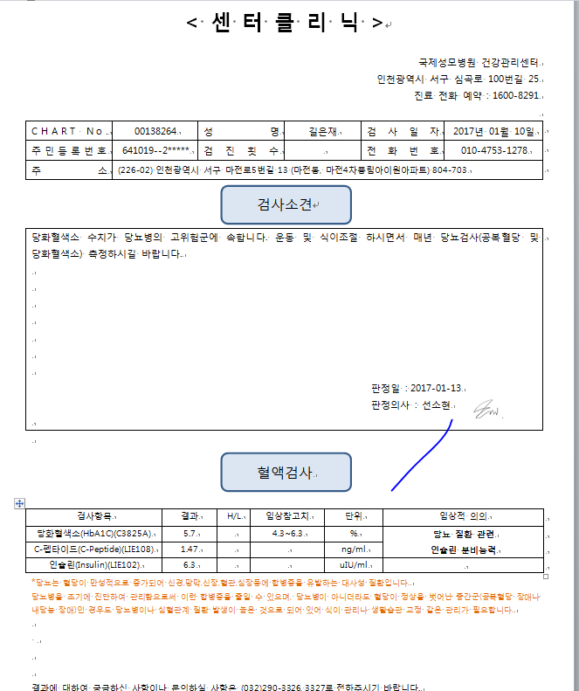
C-펩타이드 임상참고치: 0.78~5.19 추가
인슐린 임상참고치: 2.6~24.9 추가
검사코드삭제
삭제
*표시한개더추가,주민번호뒷자리 개수가 안맞음

3.간염검사
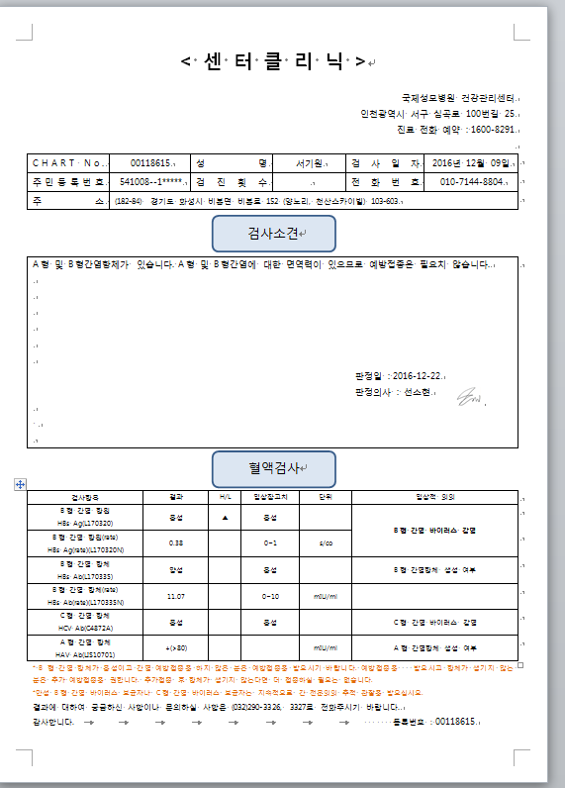
임상기준치 추가: 음성〈35
+,-아니고 음성,양성 글자로 나오게
검사코드삭제
기준치가 높거나 낮을 때 표시되게 해주세요
삭제
*표시한개더추가,주민번호뒷자리
개수가 안맞음

4.종양표지자
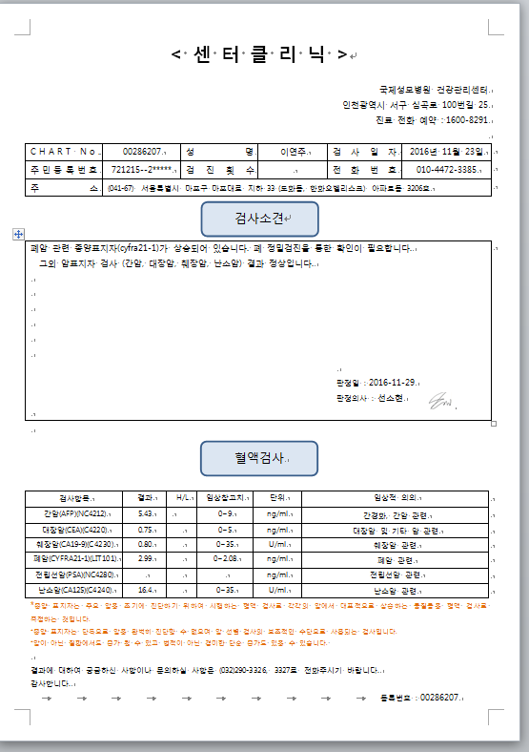
검사코드삭제
삭제
*표시한개더추가,주민번호뒷자리
개수가 안맞음

5.갑상선호르몬
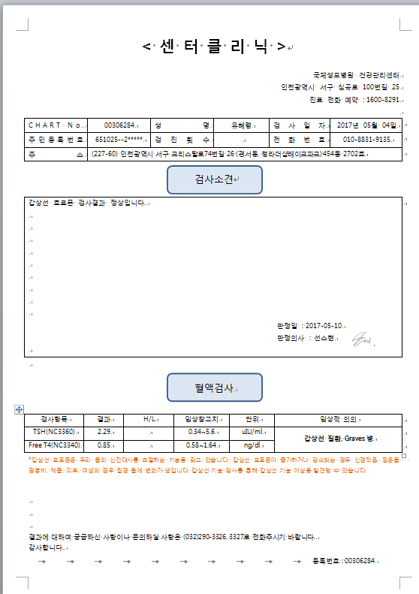
검사코드삭제
삭제
*표시한개더추가,주민번호뒷자리
개수가 안맞음

